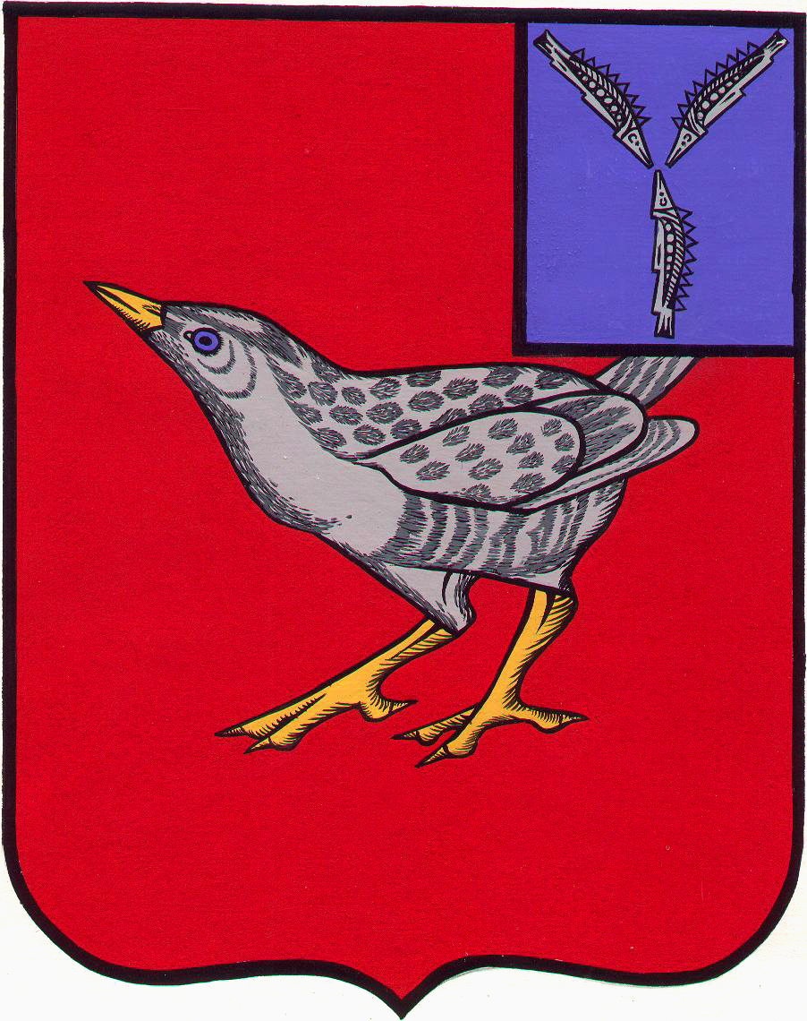

СОБРАНИЕ
ДЕРГАЧЕВСКОГО МУНИЦИПАЛЬНОГО РАЙОНА
САРАТОВСКОЙ ОБЛАСТИ
30.01.2017 г. №08-41 413440 Саратовская область
р\п Дергачи, ул. М.Горького,4
тел: (845-63) 2-91-33
факс: (845-63) 2-91-38
Решение №08-41
О проведении торгов по
продаже земельного участка

На основании со ст. 39.11, 39.12 Земельного кодекса РФ, Положения «О порядке управления и распоряжением имуществом находящимся в муниципальной собственности Дергачевского муниципального района», руководствуясь Уставом Дергачевского муниципального района,
Собрание РЕШИЛО:
- Провести торги по продаже земельного участка, из категории земель населенных пунктов, площадью 1200 кв.м., в форме открытого аукциона, с закрытой формой подачи предложений о цене, 3 марта 2016 года, расположенного по адресу: Саратовская область, Дергачевский район, Дергачевское муниципальное образование, р.п. Дергачи, пер. Гоголя, 7В, для строительства теплицы, оранжереи, с кадастровым номером 64:10:060463:2.
- Начальной ценой подлежащего приватизации муниципального имущества устанавливается сумма, определенная в соответствии с законодательством Российской Федерации регулирующим оценочную деятельность. Начальная цена – 141000 рублей.
- Подготовку по проведению открытого аукциона поручить отделу имущественных и земельных отношений администрации Дергачевского муниципального района.
- Назначить аукционистом Быкину Светлану Петровну главного специалиста отдела строительства и архитектуры администрации Дергачевского муниципального района.
- Открытый аукцион провести в зале заседаний администрации Дергачевского муниципального района Саратовской области, находящегося по адресу: Саратовская область, р.п. Дергачи, пл. М. Горького,4, в 10⁰⁰ часов.
- Информационное сообщение о проведении открытого аукциона подготовить не позднее 2 февраля 2017 года, разместить на официальных сайтах: www.torgi.gov..ru, www.dergachi.sarmo.ru.
- В течение одного месяца со дня заключения договора купли-продажи муниципального имущества опубликовать в средствах массовой информацию о результатах аукциона

Председатель Собрания
Дергачевского муниципального района Р.А. Шамьюнов

Глава Дергачевского
муниципального района В.В. Гречушкина

